

ES3 – Engenharia de Software III

Prof. Antonio Sergio Bernardo

PROJETO DE SOFTWARE RELATÓRIO TÉCNICO

**Rota cervejeira de Sorocaba**

Versão: 02/05/2023

Ana Carolina Costa Marcondes

Cintia Felix Mendonça

Douglas da Silva Andrade

Guilherme Henrique Mello e Almeida

Matheus Henrique Franchin

Vitor Magarotti de Oliveira

Sorocaba – SP

2023

**LISTA DE FIGURAS**

Figura 1 Diagrama de casos de uso 19

Figura 2 Diagrama de classes 21

Figura 3 Modelo conceitual 23

Figura 4 Tela splash e inicial do aplicativo 24

Figura 5 Tela inicial e lista das cervejarias 25

Figura 6 Tela de detalhamento das cervejarias 25

Figura 7 Tela de criação e visualização de roteiros 26

Figura 8 Tela dos roteiros 26

Figura 9 Tela avaliação de usuários 27

**LISTA DE QUADROS**

Quadro 1 Modelo de negócio 6

Quadro 2 Caso de uso – Fazer Login 8

Quadro 3 Caso de uso – Gerenciar usuário 8

Quadro 4 Caso de uso – Pesquisar cervejaria 10

Quadro 5 Caso de uso – Fazer Logout 10

Quadro 6 Caso de uso – Detalhar informações da cervejaria 11

Quadro 7 Caso de uso – Gerenciar roteiro 12

Quadro 8 Caso de uso – Favoritar cervejaria 13

Quadro 9 Caso de uso – Avaliar cervejaria 13

Quadro 10 Caso de uso – Check-in Cervejaria 14

Quadro 11 Caso de uso – Listar cervejarias visitadas 14

Quadro 12 Caso de uso – Autorizar uso de dados 15

Quadro 13 Caso de uso – Caso de uso Mostrar pop-up advertência 15

Quadro 14 Caso de uso – Mostrar roteiro pronto 16

Quadro 15 Caso de uso – Gerar roteiro gourmetizado 17

Quadro 16 Caso de uso – Escolher opção “Ajuda” 17

Quadro 17 Caso de uso – Recuperar senha 18

SUMÁRIO

1. INTRODUÇÃO 5

2. FUNDAMENTOS DO PROJETO 6

2.1. CONTEXTO DE ATUAÇÃO 6

2.2. EMBASAMENTO TEÓRICO 7

2.3. TÉCNICAS UTILIZADAS PARA OS REQUISITOS 7

3. REQUISITOS DE SOFTWARE 8

3.1. REQUISITOS FUNCIONAIS 8

3.1.1. Códigos, Nomes e Descrições 8

3.1.2. Diagrama de casos de uso 19

3.2. REQUISITOS NÃO FUNCIONAIS 19

4. DIAGRAMAS ESTRUTURAIS 21

4.1. DIAGRAMA DE CLASSES 21

5. MODELAGEM DE DADOS 22

5.1. MODELO CONCEITUAL 23

6. TECNOLOGIAS UTILIZADAS E APIS 24

7. TELAS DO PROTÓTIPO 24

# INTRODUÇÃO

O projeto de software Rota Cervejeira de Sorocaba, trata-se do desenvolvimento de um aplicativo mobile para o roteiro cervejeiro de Sorocaba. A Rota foi fundada pela associação Cerveja Livre, em parceria com a Prefeitura de Sorocaba, no ano de 2022 e conta com a participação de diversas cervejarias artesanais locais.

Com a recente fundação do roteiro, o objetivo do aplicativo é oferecer informações atualizadas sobre o atrativo turístico, bem como permitir que os visitantes possam criar e gerir roteiros personalizados, pois a rota dispõe de muitas cervejarias. O aplicativo oferecerá informações dos estabelecimentos, como horários de funcionamento, localização, além de agenda de eventos.

Para o desenvolvimento desse projeto utilizou-se das tecnologias Java, SpringBoot, ReactNative, JavaScript, HTML e CSS, além do banco de dados MySQL. Nos capítulos subsequentes, serão tratados diferentes pontos do projeto de software desenvolvido, na qual englobarão desde o processo de documentação e criação até seu desenvolvimento.

No capítulo fundamentos do projeto será dissolvido o contexto de atuação, embasamento teórico e as técnicas utilizadas para o levantamento de requisitos, na qual tratarão temas como a identificação dos problemas e oportunidades para o projeto, conceitos e tecnologias aplicadas, além de como foi realizada toda a metodologia para o levantamento de requisitos e prototipagem da aplicação. Já no capítulo requisitos de software tem-se o detalhamento das funcionalidades do sistema, desde sua concepção até os requisitos funcionais e não-funcionais necessários do aplicativo.

# FUNDAMENTOS DO PROJETO

## CONTEXTO DE ATUAÇÃO

O contexto de atuação do projeto Rota Cervejeira de Sorocaba é voltado para o público de família, amigos e possíveis turistas que estiverem visitando Sorocaba e desejem conhecer o atrativo turístico.

Com principais parcerias, pretende-se ter a associação das cervejarias – Cerveja Livre, a Prefeitura Municipal de Sorocaba e outros estabelecimentos de alimentos e bebidas que possam ser envolvidos no roteiro.

**Modelo de Negócio**

|  |  |  |  |  |  |
| --- | --- | --- | --- | --- | --- |
| Parcerias  Principais | Atividades-Chave | Propostas de Valor | | Relacionamento | Segmentos de  Clientes |
| Cervejarias da região  Associação Cerveja Livre  Prefeitura de Sorocaba | 1. Gerenciamento de rotas turísticas baseadas na rota cervejeira na região de Sorocaba      1. Avaliação de cervejarias por parte do usuário |  | |  |  |
| Recursos Principais | Canais |
| Aplicativo mobile   Aplicativo desktop para o gerenciamento |  |
| Custos | | | Receitas | | |
|  | | |  | | |

## EMBASAMENTO TEÓRICO

Para embasamento teórico do projeto, utilizou-se de notícias emitidas pelos portais da Associação Cerveja Livre, da Prefeitura Municipal de Sorocaba e pesquisa acadêmica sobre turismo cervejeiro em Sorocaba. Também aplicou-se um questionário na disciplina de Engenharia de Software ll, no qual comprovou-se potencial público de uso do aplicativo da rota cervejeira de Sorocaba.

## TÉCNICAS UTILIZADAS PARA OS REQUISITOS

Através de pesquisas realizadas pelo grupo, identificou-se que, no momento (anterior a realização deste projeto), o que existe sobre a rota cervejeira é um site da associação Cerveja Livre, e um perfil na rede social Instagram. Porém nenhuma das plataformas detalha o roteiro com o mesmo nível proposto pelo projeto deste aplicativo. Com base nessas informações, foi criada uma pesquisa via *google forms* para verificar a usabilidade e opiniões de possíveis usuários, com o intuito de identificar perfis, necessidades, sugestões etc.

Com base nas respostas desse formulário, a equipe Forasteiros do Software realizou diversas reuniões durante as aulas de Engenharia de Software II no curso de Análise e desenvolvimento de sitemas da Fatec Sorocaba, utilizando a técnica de brainstorming para realizar o levantamento de requisitos do software, gerando posteriormente, a prototipagem do sistema.

# REQUISITOS DE SOFTWARE

## REQUISITOS FUNCIONAIS

### Códigos, Nomes e Descrições

Nossa aplicação mobile oferecerá:

Quadro 02 - Caso de uso - Fazer Login

|  |  |  |
| --- | --- | --- |
| **Caso de uso** | Fazer Login | |
| **Ator Principal** | Usuário convidado | |
| **Pré-condições** | Usuário existente no banco de dados do sistema. | |
| **Pós-condições** | Usuário logado, com permissões de acesso a um conjunto maior de funcionalidades | |
| **Fluxo Principal** | | |
| **Ações do Ator** | | **Ações do Sistema** |
| 1. Escolher opção de realizar login. | |  |
|  | | 1. Exibir formulário. |
| 1. Preencher os dados: usuário e senha | |  |
|  | | 1. Validar dados.   Primeiro login: chamar a função “Autorizar uso de dados” – Quadro 12.  Login já realizado: exibir tela inicial do aplicativo. |

Fonte: Autoria Própria

Quadro 03 - Caso de uso - Gerenciar usuário

|  |  |  |
| --- | --- | --- |
| **Caso de uso** | Gerenciar usuário | |
| **Ator Principal** | Usuário convidado, autenticado ou administrador | |
| **Pós-condições** | Usuário cadastrado, alterado ou excluído e dados salvos no banco de dados do sistema. | |
| **Fluxo Principal** | | |
| **Ações do Ator** | | **Ações do Sistema** |
| **CADASTRAR** | | |
| 1. Escolher opção para cadastro de usuário. | |  |
|  | | 1. Exibir formulário. |
| 1. Preencher os dados: nome, sexo, idade, usuário e senha. | |  |
|  | | 1. Validar dados |
|  | | 1. Salvar cadastro |
|  | | 1. Retornar mensagem ‘Cadastro realizado com sucesso” |
| **ALTERAR** | | |
| 1. Escolher opção de configurações do usuário. | |  |
|  | | 1. Verificar se o usuário está logado e exibir formulário já preenchido. Se usuário é administrador, exibir lista de todos os usuários. |
| 1. Escolher a opção de informação que deseja alterar. | |  |
|  | | 1. Validar dados, retornar mensagem “Alteração de cadastro realizado com sucesso”. |
| **EXCLUIR** | | |
| 1. Escolher opção de configurações do usuário. | |  |
| 1. Escolher opção “Excluir conta” | |  |
|  | | 1. Verificar se o usuário está logado e exibir mensagem de confirmação. Se usuário for administrador, exibir lista de todos os usuários. |
| 1. Inserir senha para confirmar exclusão | |  |
| 1. Escolher opção “Excluir minha conta” | |  |
|  | | 1. Retornar mensagem “Conta excluída com sucesso!” |

Fonte: Autoria Própria

Quadro 04 - Caso de uso - Pesquisar cervejaria

|  |  |  |
| --- | --- | --- |
| **Caso de uso** | Pesquisar cervejaria | |
| **Ator Principal** | Usuário convidado, autenticado ou administrador | |
| **Pós-condições** | Informações da cervejaria demonstradas e chamada da função “Visualizar cervejaria” | |
| **Fluxo Principal** | | |
| **Ações do Ator** | | **Ações do Sistema** |
| 1. Escolher opção de pesquisa | |  |
|  | | 1. Listar cervejarias e caixa de pesquisa. |
| 1. Escolher a cervejaria desejada na lista ou digitar nome da cervejaria desejada na caixa de pesquisa. | |  |
|  | | 1. Exibir informações da cervejaria com a chamada da função “Detalhar informações da cervejaria” – Quadro 5 |

Fonte: Autoria Própria

Quadro 05 - Caso de uso - Fazer Logout

|  |  |  |
| --- | --- | --- |
| **Caso de uso** | Fazer Logout | |
| **Ator Principal** | Usuário autenticado ou administrador | |
| **Pré-condições** | Usuário autenticado ou administrador logado no sistema. | |
| **Pós-condições** | Usuário deslogado, com permissões para acesso restrito à diversas funcionalidades | |
| **Fluxo Principal** | | |
| **Ações do Ator** | | **Ações do Sistema** |
| 1. Escolher opção de realizar logout. | |  |
|  | | 1. Verificar se usuário está logado. |
|  | | 1. Retornar mensagem “Logout realizado com sucesso” |

Fonte: Autoria Própria

Quadro 06 - Caso de uso - Detalhar informações da cervejaria

|  |  |  |
| --- | --- | --- |
| **Caso de uso** | Detalhar informações da cervejaria | |
| **Ator Principal** | Usuário convidado, autenticado ou administrador | |
| **Pré-condições** | Função “Visualizar cervejaria” chamada anteriormente | |
| **Pós-condições** | Informações adicionais demonstradas | |
| **Fluxo Principal** | | |
| **Ações do Ator** | | **Ações do Sistema** |
| 1. Escolher uma cervejaria na lista exibida pela funcionalidade “Pesquisar cervejaria” – Quadro 3. | |  |
|  | | 1. Exibir informações adicionais da cervejaria, como horário de funcionamento e eventos em forma de pop-up. |

Fonte: Autoria Própria

Quadro 07 - Caso de uso - Gerenciar roteiro

|  |  |  |
| --- | --- | --- |
| **Caso de uso** | Gerenciar roteiro | |
| **Ator Principal** | Usuário autenticado ou administrador | |
| **Fluxo Principal** | | |
| **Ações do Ator** | | **Ações do Sistema** |
| **CRIAR ROTEIRO** | | |
| 1. Escolher opção “Novo roteiro” | |  |
|  | | 1. Exibir lista de cervejarias disponíveis para escolha |
| 1. Escolher cervejarias desejadas | |  |
| 1. Escolher opção iniciar roteiro | |  |
|  | | 1. Exibir trajeto do roteiro destacado no mapa |
| **ALTERAR ROTEIRO** | | |
| 1. Escolher opção “Editar roteiro” | |  |
|  | | 1. Exibir lista de cervejarias disponíveis para escolha |
| 1. Alterar cervejarias escolhidas | |  |
| 1. Escolher opção iniciar roteiro | |  |
|  | | 1. Exibir trajeto do roteiro destacado no mapa |
| **EXCLUIR ROTEIRO** | | |
| 1. Escolher opção “Editar roteiro” | |  |
|  | | 1. Exibir lista de cervejaria disponíveis para escolha |
| 1. Escolher opção “Excluir roteiro” | |  |
|  | | 1. Exibir pergunta de confirmação da exclusão do roteiro |
| 1. Escolher opções “Sim” ou “Não” para confirmar exclusão de roteiro | |  |
|  | | 1. Opção “Sim”: exibir mensagem “Roteiro excluído com sucesso”   Opção “Não”: exibir lista de cervejarias selecionadas do roteiro |

Fonte: Autoria Própria

Quadro 08 - Caso de uso - Favoritar cervejaria

|  |  |  |
| --- | --- | --- |
| **Caso de uso** | Favoritar cervejaria | |
| **Ator Principal** | Usuário autenticado ou administrador | |
| **Pré-condições** | Usuário logado no sistema | |
| **Pós-condições** | Cervejaria salva na lista de cervejarias favoritas na conta do usuário | |
| **Fluxo Principal** | | |
| **Ações do Ator** | | **Ações do Sistema** |
| 1. Escolher cervejaria no mapa ou na lista de cervejarias | |  |
|  | | 1. Exibir botão com ícone de favoritar sem preenchimento |
| 1. Escolher opção de favoritar | |  |
|  | | 1. Exibir botão com ícone de favoritar preenchido |

Fonte: Autoria Própria

Quadro 09 - Caso de uso - Avaliar cervejaria

|  |  |  |
| --- | --- | --- |
| **Caso de uso** | Avaliar cervejaria | |
| **Ator Principal** | Usuário autenticado ou administrador | |
| **Pré-condições** | Usuário logado no sistema | |
| **Pós-condições** | Comentário adicionado ao perfil da cervejaria | |
| **Fluxo Principal** | | |
| **Ações do Ator** | | **Ações do Sistema** |
| 1. Escolher cervejaria a partir da funcionalidade “listar cervejarias” | |  |
|  | | 1. Exibir campo para realizar comentário |
| 1. Inserir comentário no campo | |  |
|  | | 1. Exibir comentário adicionado no espaço destinado a comentários. |

Fonte: Autoria Própria

Quadro 10 - Caso de uso - Check-in Cervejaria

|  |  |  |
| --- | --- | --- |
| **Caso de uso** | Check-in Cervejaria | |
| **Ator Principal** | Usuário autenticado ou administrador | |
| **Pré-condições** | Usuário logado, opção “Detalhar informações da cervejaria” – Quadro 5 escolhida | |
| **Pós-condições** | Cervejaria cadastrada no banco de dados do sistema. | |
| **Fluxo Principal** | | |
| **Ações do Ator** | | **Ações do Sistema** |
| **REGISTRAR ChecK-IN** | | |
| 1. Escolher cervejaria e escolher opção de registrar check-in. | |  |
|  | | 1. Retornar mensagem “Check-in realizado com sucesso”. |
| **EXCLUIR CHECK-IN** | | |
| 1. Escolher cervejaria e excluir check-in. | |  |
|  | | 1. Retornar mensagem “Check-in excluído com sucesso”. |

Fonte: Autoria Própria

Quadro 11 - Caso de uso - Listar cervejarias visitadas

|  |  |  |
| --- | --- | --- |
| **Caso de uso** | Listar cervejarias visitadas | |
| **Ator Principal** | Usuário autenticado ou administrador | |
| **Pré-condições** | Usuário logado no sistema | |
| **Fluxo Principal** | | |
| **Ações do Ator** | | **Ações do Sistema** |
| 1. Escolher opção do menu “Cervejarias visitadas” | |  |
|  | | 1. Exibir lista de cervejarias visitadas em ordem decrescente |

Fonte: Autoria Própria

Quadro 12 - Caso de uso - Autorizar uso de dados

|  |  |  |
| --- | --- | --- |
| **Caso de uso** | Autorizar uso de dados | |
| **Ator Principal** | Usuário convidado, autenticado ou administrador | |
| **Pré-condições** | Usuário realizar login pela primeira vez no sistema | |
| **Fluxo Principal** | | |
| **Ações do Ator** | | **Ações do Sistema** |
| 1. Escolher opção “Fazer Login” – Quadro 1 | |  |
|  | | 1. Exibir pop-up contendo texto informativo com intuito de conscientizar o usuário à respeito da finalidade de coleta de seus dados pessoais para fins estatísticos, solicitando autorização do uso dos dados pessoais pelo sistema. |
| 1. Marcar elemento do pop up “Autorizo a utilização de meus dados pessoais” | |  |
| 1. Escolher opção “Confirmar” | |  |

Fonte: Autoria Própria

Quadro 13 - Caso de uso Mostrar pop-up advertência - Lei Seca e Maioridade

|  |  |  |
| --- | --- | --- |
| **Caso de uso** | Mostrar pop-up advertência - Lei Seca e Maioridade | |
| **Ator Principal** | Usuário convidado, autenticado ou administrador | |
| **Fluxo Principal** | | |
| **Ações do Ator** | | **Ações do Sistema** |
| 1. Realizar cadastro e primeiro login no sistema | |  |
|  | | 1. Exibir pop-up contendo texto informativo com intuito de conscientizar o usuário à respeito dos termos de responsabilidade sociais com relação à assumir direção de veículos motorizados em estado de embriaguez, e relativo à criminalização e aplicação de multas baseadas na Lei 11705 – Lei Seca e Lei 9603 – Lei do Álcool. |
| 1. Marcar elemento do pop up “Declaro estar ciente à respeito da imputação de penalidades estabelecidas relativos à Lei 11705 – Lei seca” e “Declaro estar ciente à respeito de penalidades e penalidades relativos à Lei 9503 – Lei o Álcool | |  |
|  | | 1. Habilitar opção “Confirmar” |
| 1. Escolher opção “Confirmar” | |  |

Fonte: Autoria Própria

Quadro 14 - Caso de uso - Mostrar roteiro pronto

|  |  |  |
| --- | --- | --- |
| **Caso de uso** | Mostrar roteiro pronto | |
| **Ator Principal** | Usuário convidado, autenticado ou administrador | |
| **Pré-condições** | Usuário logado, opções de roteiro registrados por padrão na aplicação | |
| **Fluxo Principal** | | |
| **Ações do Ator** | | **Ações do Sistema** |
| 1. Escolher opção “Roteiros prontos” | |  |
|  | | 1. Disponibilizar pré-visualização do roteiro pronto, e disponibilizar opções de escolha ou edição do roteiro conforme opção “Gerenciar roteiro” – Quadro 6 |
| 1. Selecionar opção desejada. | |  |

Fonte: Autoria Própria

Quadro 15 - Caso de uso - Gerar roteiro gourmetizado

|  |  |  |
| --- | --- | --- |
| **Caso de uso** | Gerar roteiro gourmetizado | |
| **Ator Principal** | Usuário autenticado ou administrador | |
| **Pré-condições** | Usuário logado. | |
| **Fluxo Principal** | | |
| **Ações do Ator** | | **Ações do Sistema** |
| 1. Na opção de roteiros escolher “Criar roteiro gourmetizado” | |  |
|  | | 1. Exibir formulário de perguntas para gerar roteiro personalizado |
| 1. Responder as perguntas. | |  |
|  | | 1. Validar respostas e exibir modelo do roteiro personalizado a ser gerado. Exibir mensagem de confirmação: “Deseja gerar este roteiro?” |
| 1. Confirmar na opção “Gerar” | |  |
|  | | 6. Exibir trajeto do roteiro gerado, destacado no mapa |

Fonte: Autoria Própria

Quadro 16 - Caso de uso - Escolher opção "Ajuda"

|  |  |  |
| --- | --- | --- |
| **Caso de uso** | Escolher opção "Ajuda" | |
| **Ator Principal** | Usuário convidado, autenticado ou administrador | |
| **Fluxo Principal** | | |
| **Ações do Ator** | | **Ações do Sistema** |
| 1. Escolher opção de ajuda | |  |
|  | | 1. Exibir lista de dicas e detalhes de como utilizar as funcionalidades da aplicação: como criar um roteiro, como avaliar uma cervejaria, etc.) |
| 1. Selecionar a opção desejada | |  |
|  | | 1. Exibir pop-up contendo a explicação de forma detalhada |

Fonte: Autoria Própria

Quadro 17 - Caso de uso - Recuperar Senha

|  |  |  |
| --- | --- | --- |
| **Caso de uso** | Recuperar senha | |
| **Ator Principal** | Usuário autenticado e administrador | |
| **Pré-condições** | Usuário já cadastrado no banco de dados do sistema. | |
| **Pós-condições** | Envio de link ao e-mail ou código ao telefone inseridos no cadastro | |
| **Fluxo Principal** | | |
| **Ações do Ator** | | **Ações do Sistema** |
| **TELA INICIAL** | | |
| 1. Escolher opção “Esqueci minha senha” | |  |
|  | | 1. Exibir formulário. |
| 1. Preencher o e-mail ou celular do cadastro, e escolher opção “Ok” | |  |
|  | | 1. Ao dado fornecido, validar previamente com o banco e retornar mensagem “Um link/código foi enviado para recuperação de sua senha” |
| **RECUPERAÇÃO** | | |
| * + - 1. Informar código ou escolher link recebido. | |  |
|  | | 1. Exibir formulário para atualização de senha. |
| 1. Fornecer nova senha e escolher opção de finalizar. | |  |
|  | | 1. Exibir mensagem “Senha alterada com sucesso” e solicitar função “Fazer Login” – Quadro 1 |
| 1. Efetuar login. | |  |

Fonte: Autoria Própria

### Diagrama de casos de uso

Caso de uso do projeto – alto nível:

Figura 01 – Diagrama de casos de uso

## REQUISITOS NÃO FUNCIONAIS

Os requisitos não funcionais do projeto envolvem:

**RNF1 – Restrição de Acesso**

Para o gerenciamento de roteiros (criar, alterar e deletar) o usuário precisará ser cadastrado e deverá fazer o login, com e-mail e senha previamente cadastrados, para ter acesso a essas funcionalidades, caso contrário seu acesso será limitado.

**RNF2 – Sistema Operacional**

O aplicativo será executado em telefones móveis com sistema operacional Android e IOS.

**RNF3 – Conexão**

O aplicativo funcionará online e offline, porém somente com o aplicativo conectado a uma rede que receberá atualizações, devido integração com API, Back-end e Banco de dados.

**RNF4 - Requisitos de Hardware**

Até o momento, sem definição de especificação de hardware.

# DIAGRAMAS ESTRUTURAIS

## DIAGRAMA DE CLASSES

O diagrama de classes é fundamental para entendimento dos tipos de dados que serão utilizados no desenvolvimento do banco de dados da aplicação. Abaixo, segue o diagrama do projeto da Rota Cervejeira:

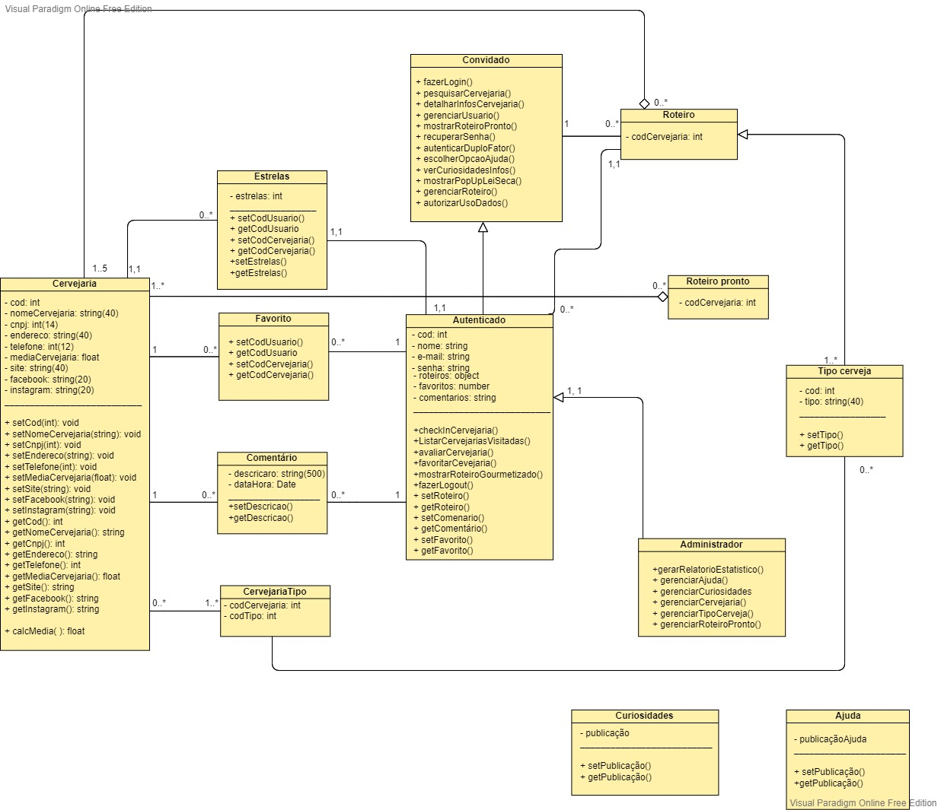

Figura 02 – Diagrama de classes

# MODELAGEM DE DADOS

As tabelas utilizadas no banco de dados serão:

**CREATE TABLE** tb_usuario(

cod number(5) not null,

nome varchar2(30) not null,

email varchar2(50) not null,

senha varchar2(12) not null,

tipo varchar2(15) not null

);

**CREATE TABLE** tb_cervejaria(

codCervejaria number(5) not null,

nome varchar2(30) not null,

cnpj varchar2(14) not null,

media number(4, 2),

endereco varchar2(50) not null,

telefone varchar2(12) not null

);

**CREATE TABLE** tb_roteiro(

codRoteiro number(5) not null,

nomeRoteiro varchar2(20) not null,

descricao varchar2(100),

codUsuario number(5) not null

);

**CREATE TABLE** tb_tipoCerveja(

codTipo number(5) not null,

nomeTipo varchar(50) not null

);

**CREATE TABLE** tb_favoritar(

codCervejaria number(5) not null,

codUsuario number(5) not null,

contador number(1)

);

**CREATE TABLE** tb_comentario(

codComentario number(5) not null,

codCervejaria number(5) not null,

codUsuario number(5) not null,

descricaoComentario varchar(100),

dataComentario date,

estrelas number(1)

);

**CREATE TABLE** tb_tipoCerveja_Cervejaria(

codCervejaria number(5) not null,

codTipo number(5) not null

);

**CREATE TABLE** tb_Cervejaria_Roteiro(

codCervejaria number(5) not null,

codRoteiro number(5) not null,

-- ordem escolhida pelo usuário das cervejarias do roteiro

sequencia number(5) not null

);

## MODELO CONCEITUAL

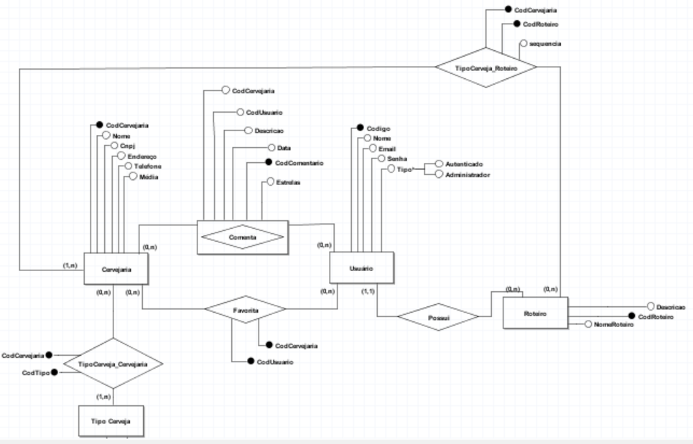Para construção do banco de dados será utilizado o MySQL. Abaixo há o Diagrama Entidade Relacionamento:

Figura 03 – Modelo Conceitual

# TECNOLOGIAS UTILIZADAS E APIS

Será utilizado linguagem de programação Java com *framework* Spring Boot. Também será utilizado para o front-end a linguagem de programação JavaScript com biblioteca React Native (desenvolvimento mobile), além de HTML e CSS.

# TELAS DO PROTÓTIPO

*Tela splash e tela inicial do aplicativo*

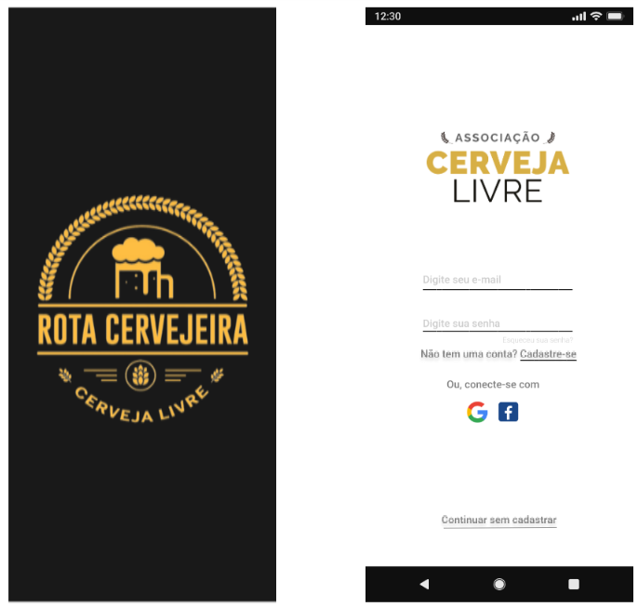

Figura 04 – Tela splash e inicial do aplicativo

*Tela inicial e tela com lista das cervejarias*

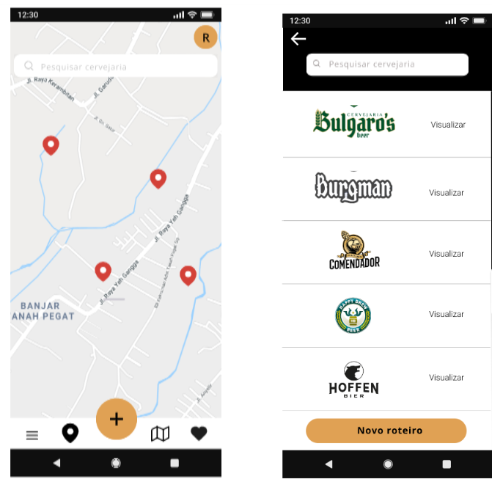

Figura 05 – Tela inicial e lista das cervejarias

*Tela de detalhamento das cervejarias*

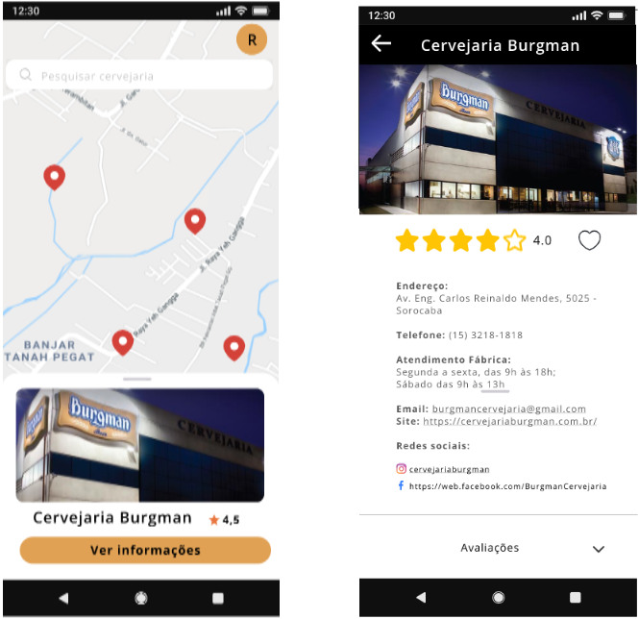

Figura 06 – Tela de detalhamento das cervejarias

*Tela de criação e visualização de roteiros*

Figura 07 – Tela de criação e visualização de roteiros

*Tela dos roteiros*

Figura 08 – Tela dos roteiros

*Tela avaliação usuários*

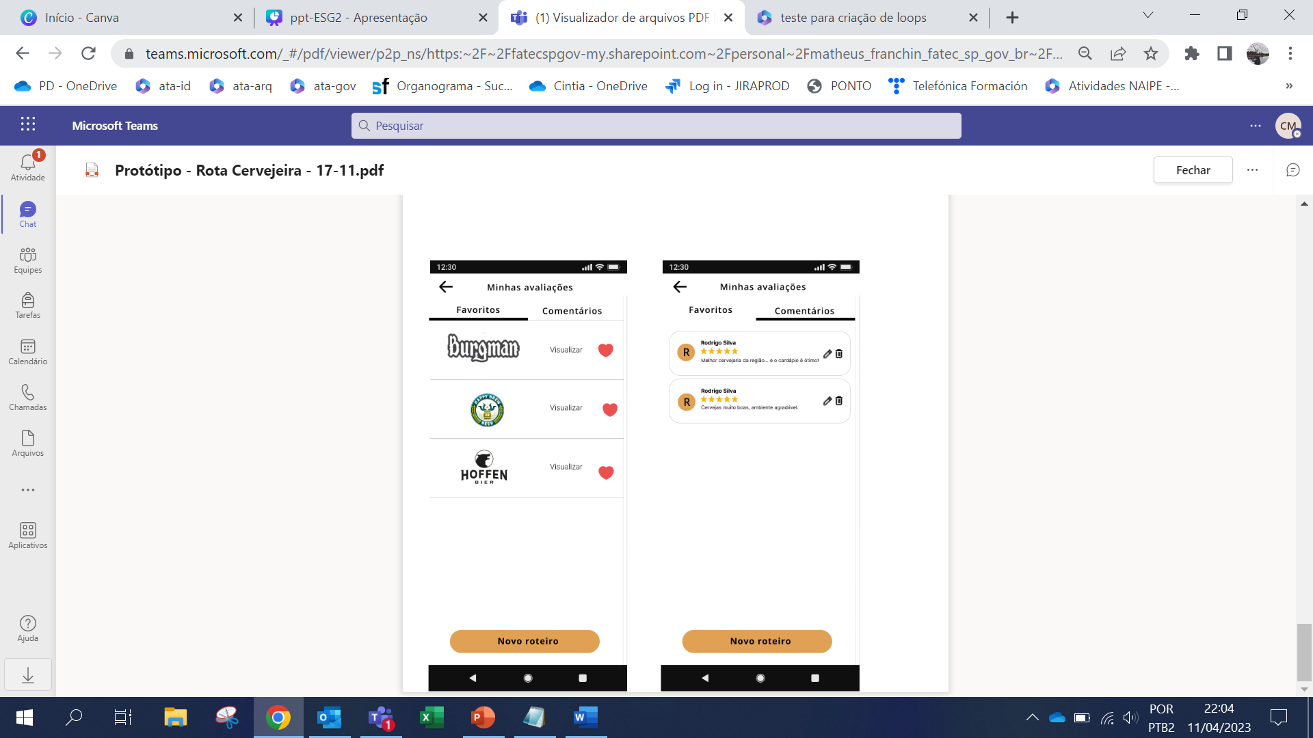

Figura 09 – Tela avaliação de usuários